鎌倉中央公園フェスティバル開催のお礼

この度、平成28年年10月25日（日）公益財団法人鎌倉市公園協会主催によるイベント、第18回『鎌倉中央公園フェスティバル』を開催させていただきました。

今年度は、鎌倉市主催の第28回「鎌倉市緑化まつり」と同時開催となりました。
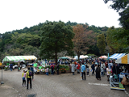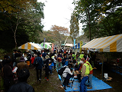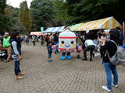

おかげさまで、盛況のうちにイベントを終える事が出来ました。出店協力団体様には、ご協力にあらためて、お礼を申し上げます。

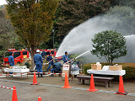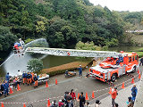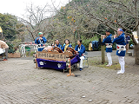

今後もこのような防災のイベントを含め、当公園協会は、緑化啓発等、様々な講座、イベントを実施してきたいと思います。
出店協力団体様の、ご協力にあらためて感謝いたします。まずは、ご報告かたがた、御礼 申し上げます。

公益財団法人 鎌倉市公園協会
理 事 長 並 木 博

